23 варіант

Садовський В.Ю. ФІТ 2-7

**Лабораторна робота 4. Елементи лінійної алгебри. Розв’язання систем лінійних алгебраїчних рівнянь**

1. Розв’язати 1 завдання з кожного підрозділу.

**1. Знайти матрицю :**

1) ;

Код

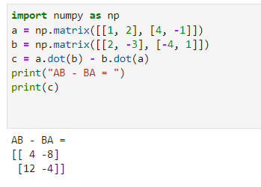

**2. Піднести матриці до степеня:**

1) ${\left(\begin{matrix}−1 & 2 \\ 0 & 1\end{matrix}\right)}^{2}$

Код

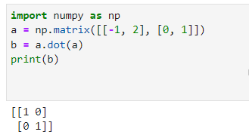

**3. Знайти добуток матриць:**

$$\left(\begin{matrix}5 & 8 & −4 \\ 6 & 9 & −5 \\ 4 & 7 & −3\end{matrix}\right)⋅\left(\begin{matrix}3 & 2 & 5 \\ 4 & −1 & 3 \\ 9 & 6 & 5\end{matrix}\right)$$

Код

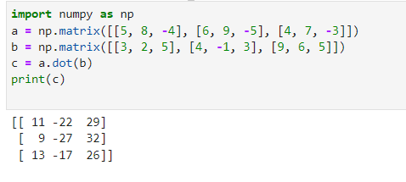

1. **Обчислити визначники:**

$$\left|\begin{matrix}2 & 3 & 4 \\ 1 & 0 & 6 \\ 7 & 8 & 9\end{matrix}\right|$$

Код

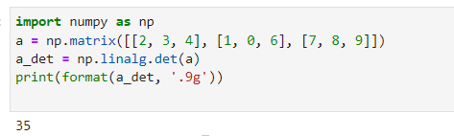

1. **Обчислити визначники.**

$\left|\begin{matrix}2 & 3 & 4 & 1 \\ 1 & 2 & 3 & 4 \\ 3 & 4 & 1 & 2 \\ 4 & 1 & 2 & 3\end{matrix}\right|$

Код

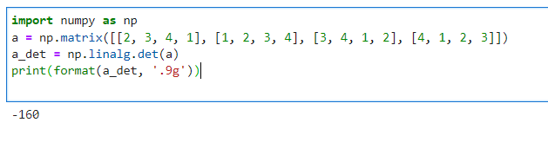

1. **Знайти обернену матрицю до матриць:**

$$\left(\begin{matrix}1 & 2 & −3 \\ 0 & 1 & 2 \\ 0 & 0 & 1\end{matrix}\right)$$

Код

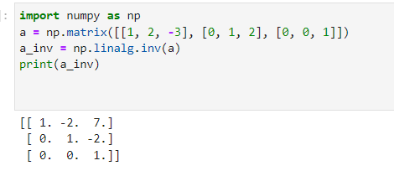

1. **Визначити ранг матриці:**

$$\left(\begin{matrix}1 & 2 & 3 & 4 \\ 3 & −1 & 2 & 5 \\ 1 & 2 & 3 & 4 \\ 1 & 3 & 4 & 5\end{matrix}\right)$$

Код

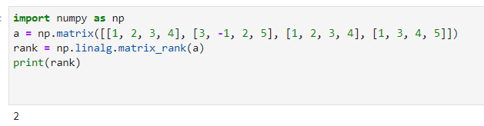

**8. Розв’язати систему лінійних рівнянь методом Крамера, матричним методом:**

$$\left\{\begin{aligned}7x+3y−6z=−1, \\ 7x+9y−9z=5, \\ 2x−4y+9z=28.\end{aligned}\right.$$

Код **метод крамера**

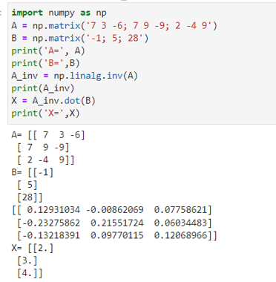

Код **матричний метод**

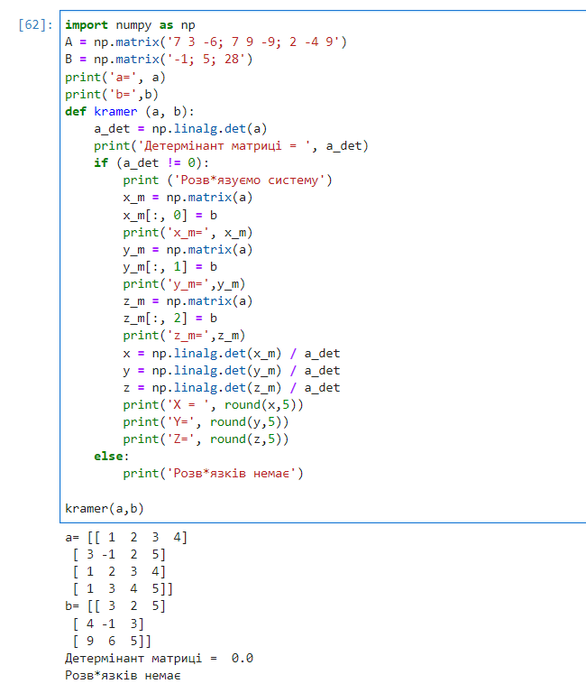

**Розв’язати 1 завдання з наведених нижче.**

Створіть прямокутну матрицю A, яка має N рядків і стовпці M з випадковими елементами. Визначте, скільки негативних елементів міститься в кожному стовпці та в кожному рядку матриці.

